卷 号
卷内编号
密 级

项目编号：RESTSIQS
基于Restful方式的
在线学生信息查询系统
分 类:  <模板>  使用者:  <项目组>  文档编号：  HD-TS-301  四川华迪信息  技术有限公司 | 系统架构设计  版本号：V0.1  项 目 承 担 部 门： 全程  撰 写 人（签名）： 全程  完 成 日 期： 2015-9-22  本文档 使 用部门: □主管领导 █项目组  □客户（市场）█维护人员 □用户  评审负责人（签名）：  评 审 日 期： 2015-9-22
分 类:  <模板>  使用者:  <项目组>  文档编号：  HD-TS-301  四川华迪信息  技术有限公司 | 

文档信息
标题: 基于Restful方式的在线学生信息查询系统构架设计说明书
作者: 全程
创建日期: 2015-9-22
上次更新日期: 2015-9-22
版本: V0.1
部门名称: 全程

修订文档历史记录
日期 | 版本 | 说明 | 作者
2015-9-22 | 0.1 | 建立文本 | 全程

目 录
1. 简介 1
1.1 目的 1
1.2 范围 1
1.3 定义、首字母缩写词和缩略语 1
1.4 参考资料 1
1.5 概述 1
2. 构架表示方式 1
3. 构架目标和约束 1
4. 关键用例视图 2
4.1 客户端业务 4
4.2 课程操作业务 4
4.3 公告发布业务 4
4.4 学生信息业务 4
4.5 技能等级考试业务 4
5. 层次结构 4
6. 逻辑视图 5
6.1 概述 5
6.2 表现层 5
6.3 资源层 6
6.4 服务层 6
6.5 数据服务层 6
6.6 数据实体 7
7. 进程视图 7
8. 部署视图 8
9. 数据视图 8
10. 大小和性能 8

需求规格说明书

简介
本文档用于对整个系统的软件构架进行初步的简要描述。

目的
本文档将从构架方面对系统进行综合概述，其中会使用多种不同的构架视图来描述系统的各个方面。它用于记录并表述已对系统的构架方面做出的重要决策。

范围
作用于整个分析设计、实施、测试阶段，将影响与上述活动相关的角色。

定义、首字母缩写词和缩略语
RESTSIQS：基于RESTful的在线学生信息查询系统。

参考资料
《需求规格说明书》、《项目开发计划》

概述
略

构架表示方式
本文档采用UML分析设计语言对软件备选构架进行描述，使用Rational Rose工具生成软件构架的用例视图、逻辑视图和部署视图。对于进程视图和实施视图，由于在本软件备选构架中作用不明显，因而略去。

构架目标和约束
用户操作简单，系统稳定性高、可扩展性高，构件重用性好，语言版本可扩展，采用面向对象进行分析与设计，采用Java编程。

关键用例视图
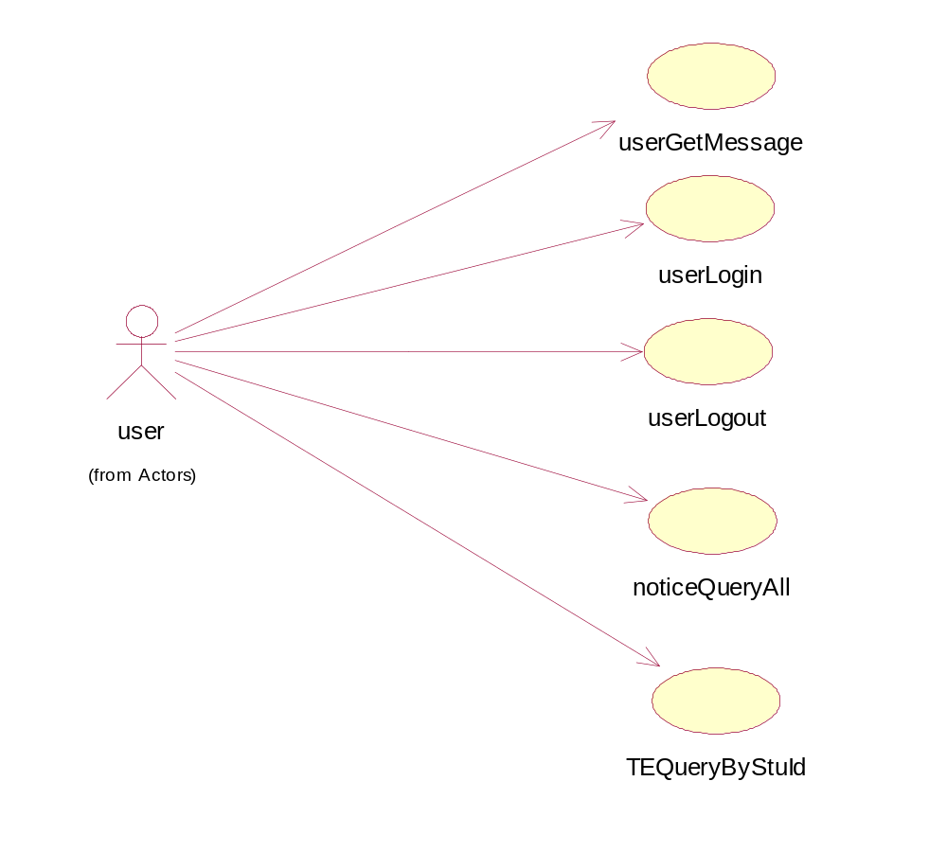
图表1：客户端业务
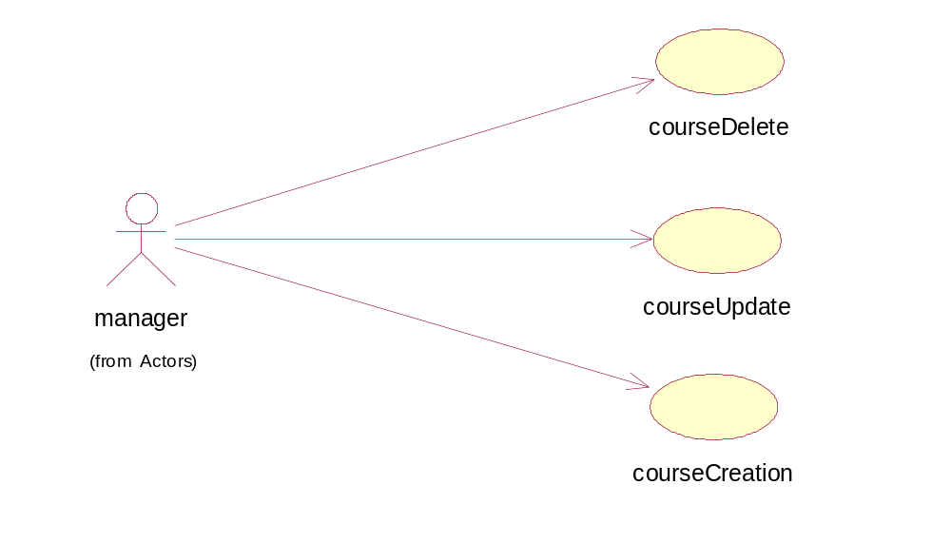
图表2：课程操作业务
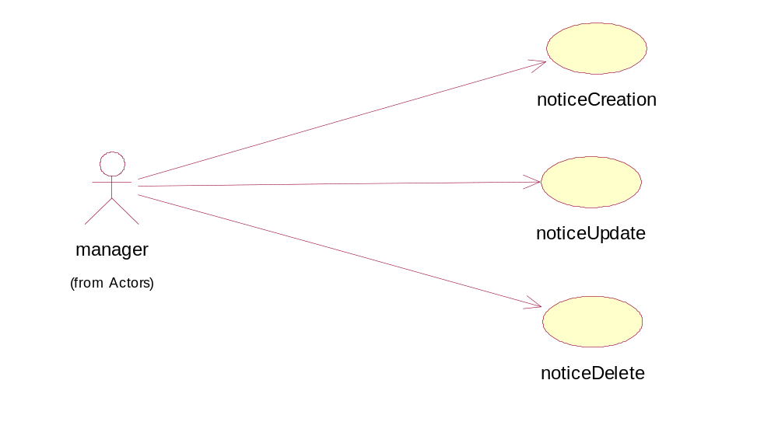
图表3：公告发布业务
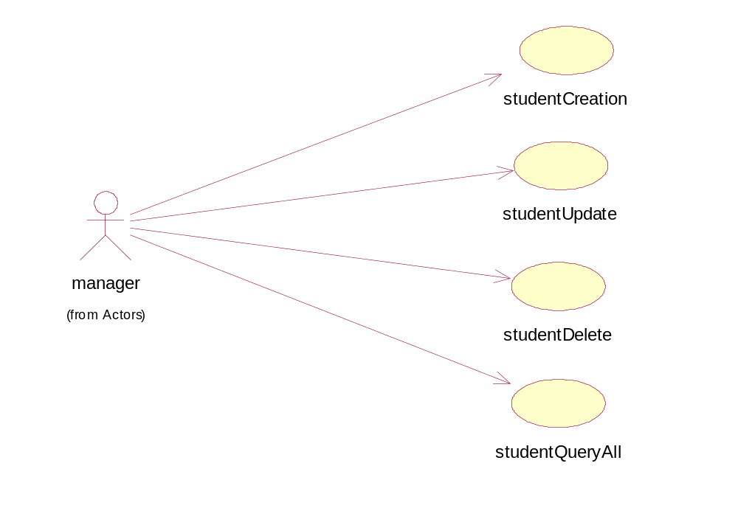
图表4：学生信息业务
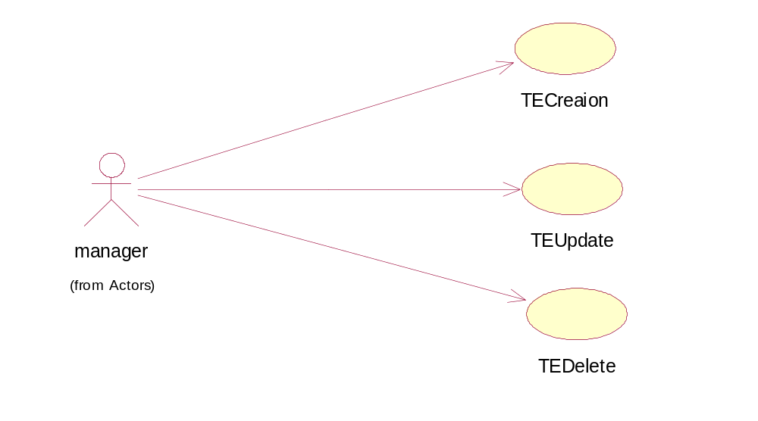
图表5：技能等级考试业务

客户端业务
主要完成安卓端用户查询学生信息的业务，可以完成学生用户的登入登出，查询账户的成绩，查看公告等。

课程操作业务
主要完成后台课程数据的相关操作，添加课程、修改成绩等。

公告发布业务
能够完成公告的发布，后台发布的公告会在客户端显示。

学生信息业务
主要用于学生个人信息的业务。能够在后台添加学生信息、修改相关数据等。

技能等级考试业务

层次结构
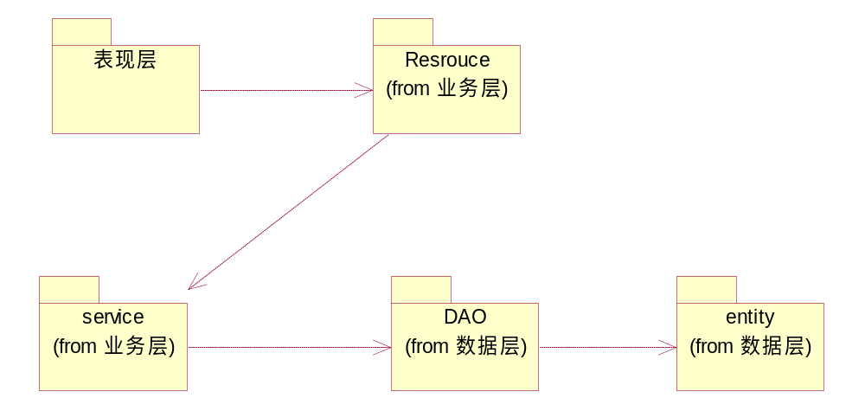
图表 6 结构图

逻辑视图

概述
在线学生信息查询系统的逻辑视图由五层组成。
- 表现层
  - 帮助用户操作，完成用户对资源的调用、查看和编辑。
- 资源层（Resource）
  - 资源层，封装表中的资源，变现层通过标准HTTP协议调用资源。
- 服务层（Service）
  - 资源层通过服务层处理具体数据。
- 数据服务层（DAO）
  - 创建数据实体对象，操作数据库。
- 数据实体（entity）

表现层
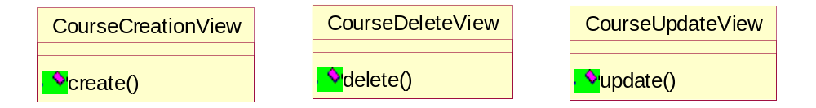
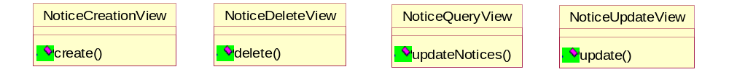

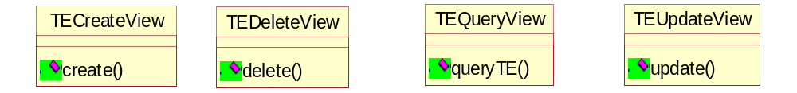
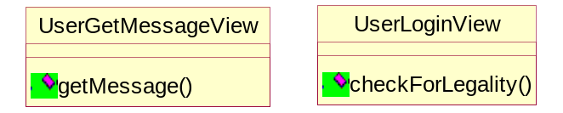

资源层
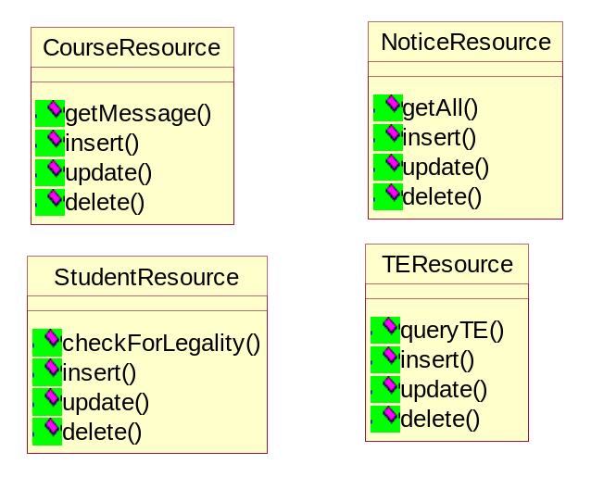

服务层
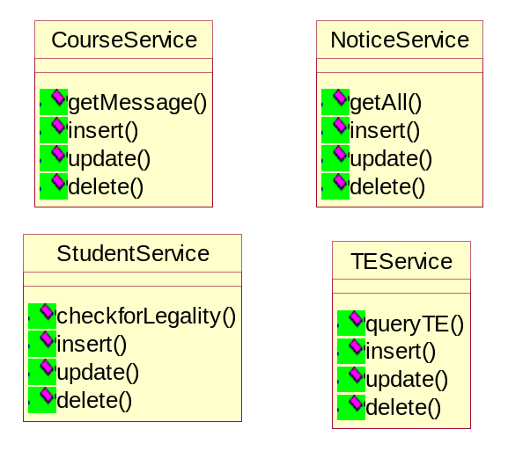

数据服务层
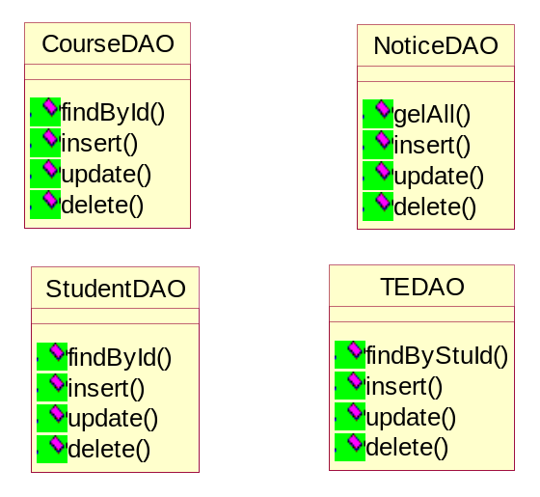

数据实体
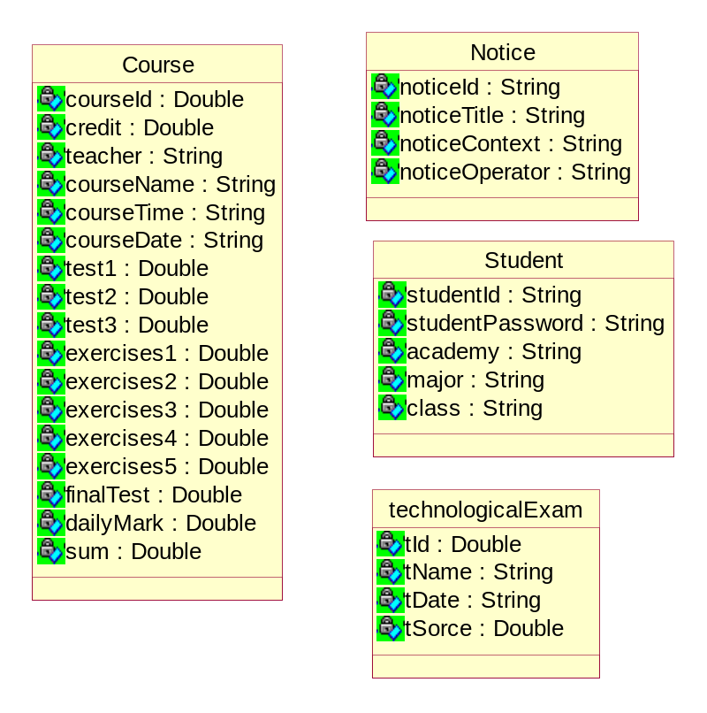

进程视图
无

部署视图
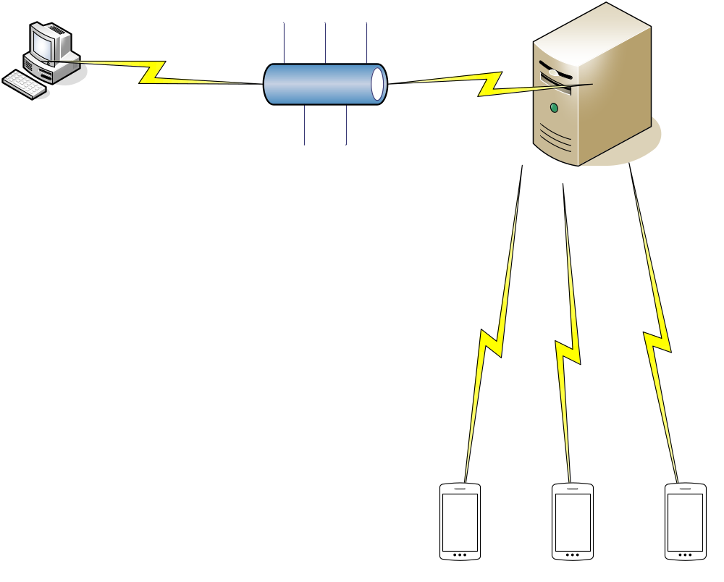

数据视图
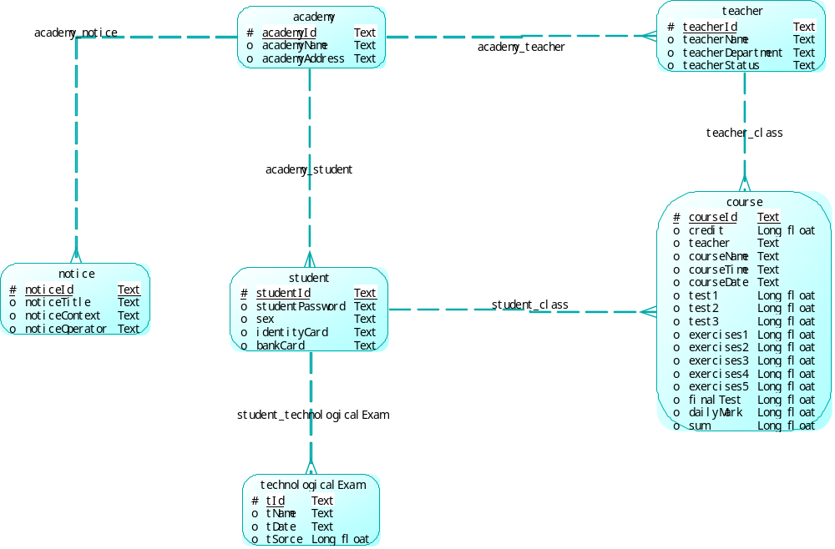
概念模型
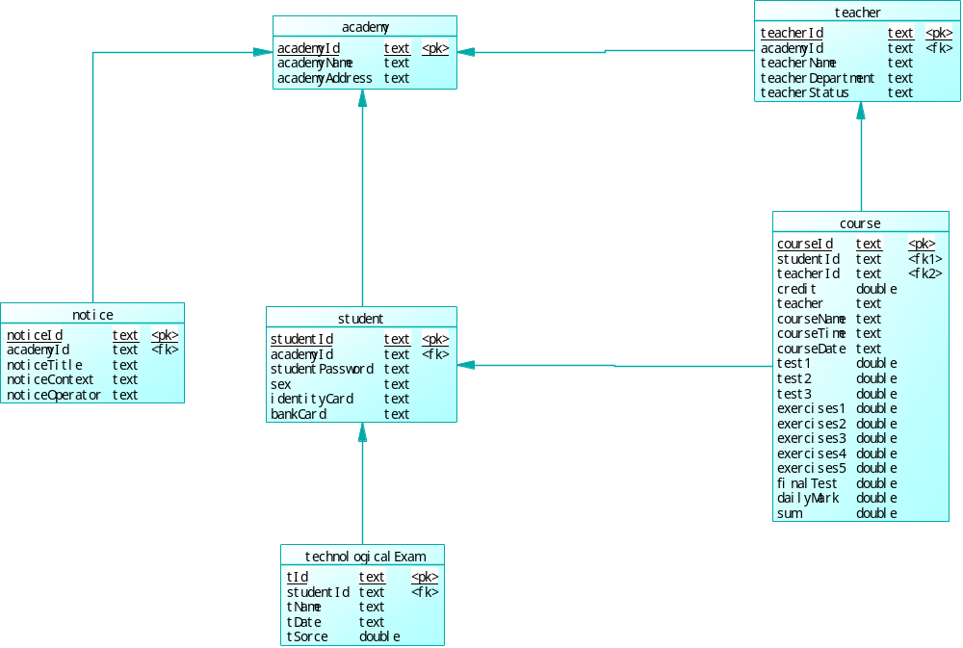
物理模型

大小和性能
服务器配置：
CPU：Intel i5 2.5G
内存：8GB
硬盘：750GB
网络：以太网100MB

